Comunicato stampa

Riferimento | STIEBEL ELTRON |  | Data | 4 luglio 2022
Telefono | 056 464 05 00 |  | e-mail | presse@stiebel-eltron.ch

Due terzi degli svizzeri vogliono contribuire personalmente alla transizione energetica

Per contribuire personalmente alla transizione energetica, il 68 per cento degli svizzeri è disposto a cambiare la propria vita. La metà di essi ha già adottato provvedimenti concreti per una maggiore protezione del clima nella vita quotidiana: ha sostituito i riscaldamenti a combustibile fossile, ha installato il fotovoltaico sul tetto o ha consapevolmente limitato i viaggi in aereo. Questi sono risultati dell’Energie-Trendmonitor 2022: su incarico di Stiebel Eltron un istituto di ricerche di mercato ha intervistato 1000 cittadini svizzeri rappresentativi della popolazione.

Il comportamento rispettoso del clima da parte della popolazione è molto importante per l’attuazione della svolta energetica nel Paese. Il governo ha aumentato i finanziamenti per accelerare questa transizione. Il budget disponibile confluisce tra l’altro in consulenze per la sostituzione dei riscaldamenti dannosi per il clima. Queste cosiddette prime consulenze, che evidenziano le potenzialità dei sistemi di riscaldamento a energie rinnovabili, sono gratuite a partire dal 1° aprile 2022.

Contrasto alla carenza di manodopera nel settore dell’edilizia

Contemporaneamente il governo svizzero investe nella formazione e nel perfezionamento per ottenere specialisti sufficientemente qualificati. «Questo provvedimento è molto importante per il successo della svolta energetica», afferma Patrick Drack, direttore di Stiebel Eltron Svizzera. Infatti con la guerra in Ucraina la domanda di tecnica degli impianti domestici rispettosa del clima, come il riscaldamento a pompa di calore, è in forte crescita. Gli artigiani specializzati dotati delle competenze necessarie riescono a malapena a soddisfare l'elevata domanda.

Riqualificazione degli artigiani in tempi brevi

Inoltre si tratta di riqualificare a breve termine gli installatori di caldaie a gasolio e a gas, familiarizzandoli con la tecnologia verde. In linea di principio la pompa di calore funziona come un frigorifero: l'energia termica viene estratta dall'aria ambiente, dalla terra o dall'acqua freatica e impiegata per il riscaldamento dei locali. Per l'azionamento è necessaria corrente elettrica. «Il riscaldamento a pompa di calore funziona in modo estremamente efficiente», spiega Drack. «La progettazione accurata e una buona consulenza energetica preventiva sono in ogni caso consigliate ed efficaci.»

Il governo federale, i Cantoni e i Comuni forniscono sostegno finanziario alle famiglie per passare a una tecnologia di riscaldamento sostenibile. Per informazioni sugli attuali programmi di incentivazione per pompe di calore:
www.stiebel-eltron.ch/sovvenzioni

Su STIEBEL ELTRON

STIEBEL ELTRON è un’azienda a conduzione familiare orientata al futuro e sostenibile, che promuove soluzioni innovative nei settori acqua calda, riscaldamento, aerazione e raffreddamento. Come fornitore di tecnica domestica e di sistema persegue la realizzazione di tecnologia ecologica, efficiente e confortevole. Con circa 4000 collaboratori in tutto il mondo, il gruppo, con sede principale a Holzminden in Germania, sfrutta in modo coerente il proprio know how dalla progettazione del prodotto fino alla fabbricazione. La filiale svizzera Stiebel Eltron AG è uno dei distributori leader di prodotti nel settore energie rinnovabili. Fu fondata nel 1978 ed è da anni una delle società affiliate di maggior successo del gruppo.

Didascalie:

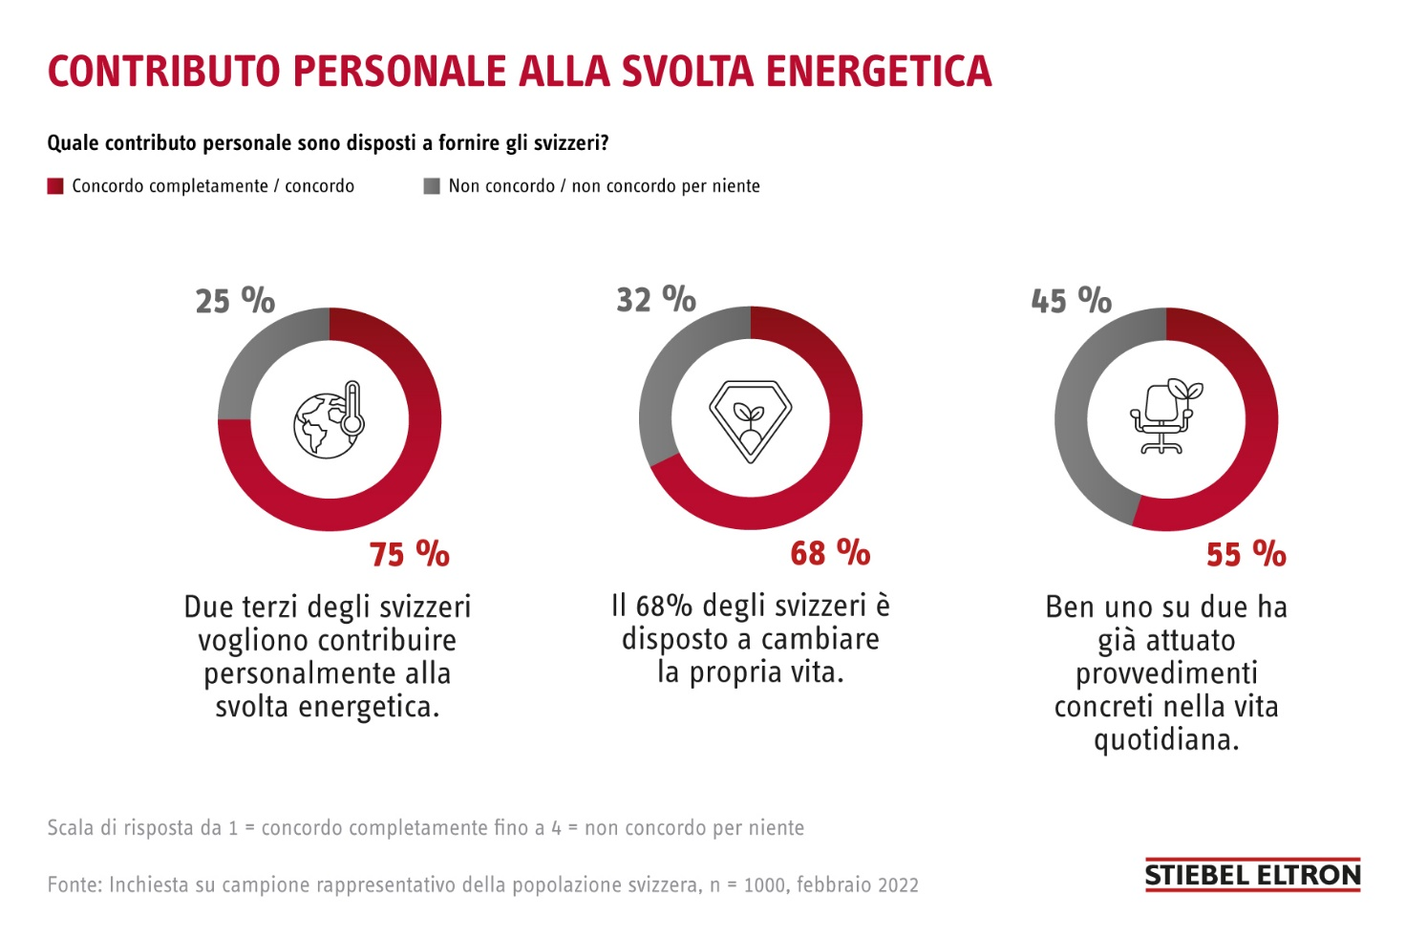
Grafico: Sondaggio Trendmonitor 2022

